Речевые игры на тему
"Домашние животные"

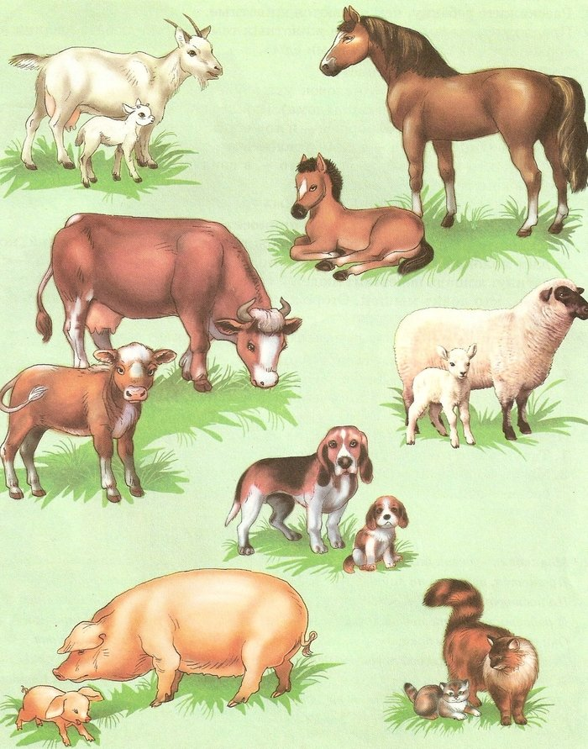

Игры подготовила
учитель – логопед:
Поваренкина Е.С.

В коррекции речевых нарушений особое место занимают речевые игры – это эффективный инструмент, который позволяет обогатить словарь дошкольников. Кроме того, игровые задания и упражнения способствуют развитию логического мышления, коммуникации и связной речи. Так дети лучше усваивают информацию, потому что у них сохраняется интерес к выполнению упражнений.
Логопедические речевые игры по лексической теме «Домашние животные» решают целый спектр задач:
- активизация и обогащение словарного запаса по данной лексической теме;
- закрепление обобщающего понятия «домашние животные»;
- формирование умения согласовывать числительные и прилагательные с существительными;
- закрепления навыков словоизменения и словообразования.
- развитие внимания, мышления, памяти и воображения;
- развитие мелкой моторики рук;
- умение узнавать предмет по его силуэтному изображению;
- развитие пространственно-зрительного восприятия.
- формирование интереса к окружающему миру и познавательной деятельности;

Ниже представлены речевые игры по теме «Домашние животные».

Пальчиковая игра «Почему не спят котята?»

«Что случилось у котят? (Ритмично сжимают и разжимают пальцы обеих рук)
Почему они не спят?
Почему буфет открыли, (Поочерёдно загибают пальцы, начиная с большого,
Чашку новую разбили. сначала на правой, а затем на левой)
Уронили барабан,
Поцарапали диван?
Почему их лапки
Влезли в чьи-то тапки?
С молоком разбили плошку,
Разбудили маму-кошку?
Почему порвали книжку?
Потому что ловят мышку». (Пальцами изображают коготки — «ловят мышку»)
(В. Степанов)

Игра «Один – много»
Цель: обогатить словарный запас детей существительными множественного числа на лексическую тему «Домашние животные».
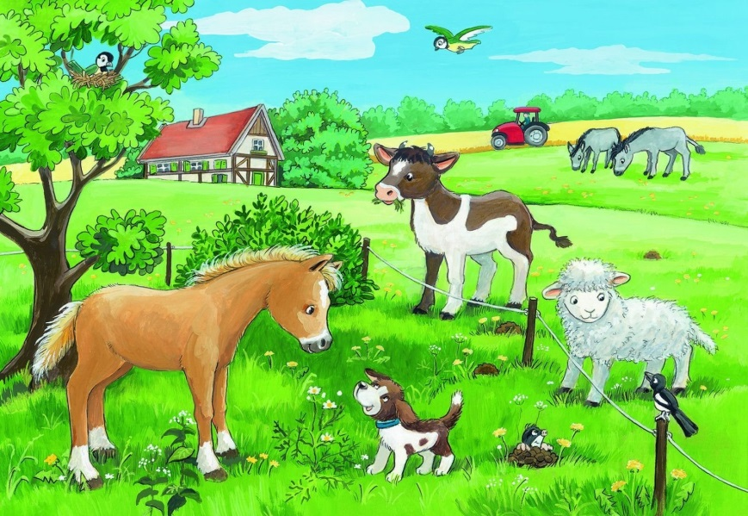
Корова – коровы, много коров;
Бык – быки, много быков;
Теленок – телята, много телят;
Кошка – кошки, много кошек;
Котенок – котята, много котят;
Собака – собаки, много собак;
Коза – козы, много коз;
Лошадь– лошади – много лошадей;
Баран – бараны – много баранов;
Овца – овцы, много овец;
Кролик – кролики – много кроликов.

Игра «Подбери признаки»
Для этой игры можно использовать мягкие игрушки животных, о которых идет речь. Задача – дать характеристики тому животному, игрушку которого ребенок держит в руках.

Кот (какой?) - весёлый, добрый, красивый, черный с белыми пятнами, пушистый;
Корова ( какая?) - большая, ласковая, добрая, рогатая, бодливая;
Лошадь (какая?) - сильная, большая, трудолюбивая, добрая, красивая;
Свинья (какая?) - толстая, грязная;
Коза (какая?) – рогатая, бородатая, пушистая, бодливая, ласковая;
Овца (какая?) – кучерявая, шерстяная, пушистая, добрая;
Собака (какая?) – верная, злая, добрая, кусачая;
Кролик (какой?) – маленький, трусливый, пушистый, красивый.

игра «Кто как голос подает?»
Основной задачей данной игры также является обогащение глагольного словаря.

Собака – лает.
Корова – мычит.
Кошка – мяукает.
Лошадь – ржет.
Коза, баран – блеет.
Свинья – хрюкает.

игра «Домашние животные и их детеныши»
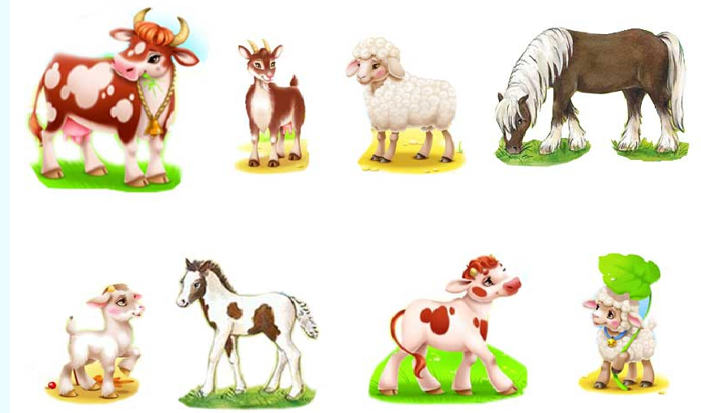
Цель: обогащение словарного запаса, а также закрепление в речи названий детенышей животных.

У коровы — теленок.
У лошади – жеребенок.
У свиньи — поросенок.
У овцы — ягненок.
У козы – козленок.
У собаки — щенок.
У кошки – котенок.
У кролика – крольчонок.

игра «Скажи ласково»
Цель: формирование навыков образования существительных при помощи уменьшительно-ласкательных суффиксов.

Корова – коровка, коровушка
Кот – котик.
Кошка – кошечка.
Собака – собачка.
Овца – овечка.
Коза – козочка.
Баран – барашек.

игра «Чей хвост? Чья голова?»

Цель: обогащение словаря при помощи употребления притяжательных прилагательных. Можно проводить игру с использованием мяча. Взрослый бросает мяч ребенку и говорит, к примеру, «У собаки голова…», а ребенок должен поймать мяч и вернуть его обратно, сказав «собачья».

У кошки — кошачий хвост, кошачья голова.
У собаки – собачий хвост, собачья голова.
У кролика —кроличий хвост, кроличья голова.
У лошади — лошадиный хвост, лошадиная голова.
У коровы —коровий хвост, коровья голова.
У овцы — овечий хвост, овечья голова.
У козы – козий хвост, козья голова.

Игра «У кого есть…»
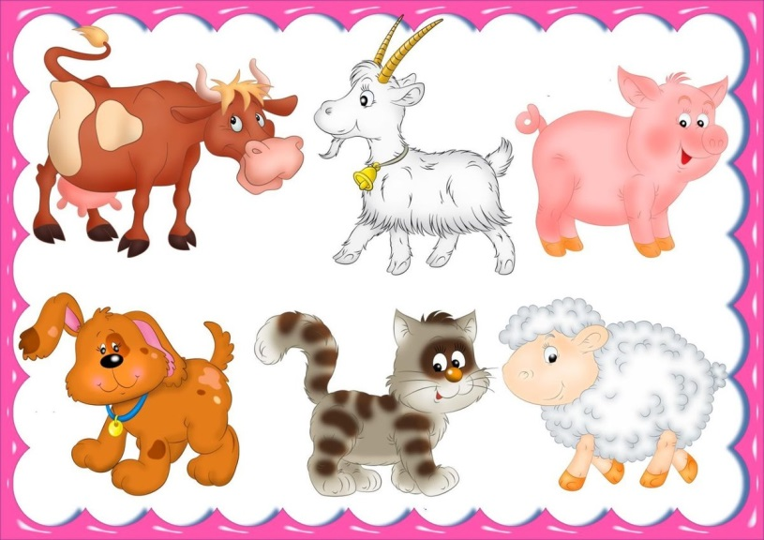
У кого есть лапы? – У собаки, кошки.
У кого есть копыта? – У коровы, …
У кого есть рога? - …
У кого есть шерсть? – …
У кого есть грива? –…
У кого есть пятачок – …
У кого есть вымя? – ….

Игра «Сосчитай до пяти»
Один пушистый кот – два пушистых кота… пять пушистых котов.

ласковая кошка –
быстрая лошадь – …..
ретивый конь – ……
добрый пес – …
бодливая коза – ….

Игра «Продолжи предложения»

Кошка любит …. (играть, умываться и т.д.)
Собака сторожит …..
Лошадь пасется ….

Игра «Кто где живет?»
(как называются домики, которые человек строит для домашних животных)

Для коровы - хлев.
Для овцы - овчарню.
Для собаки - конуру (будку).
Для лошади – конюшню.
Для свиньи – свинарник.
Для кроликов - крольчатник

Игра "Кто как голос подает?"
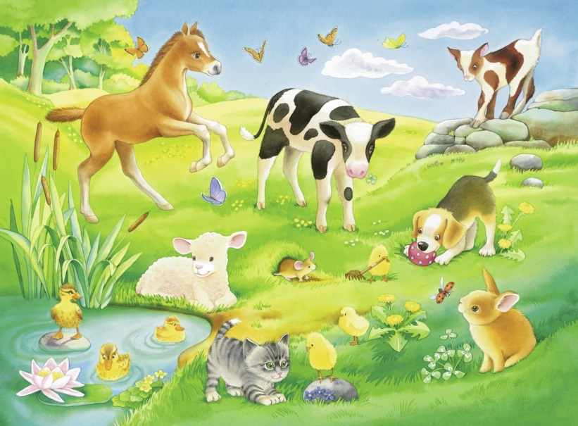

Кошка – мяукает.
Собака – лает.
Корова – мычит.
Лошадь – ржет.
Коза – мекает.
Овца – блеет.
Свинья – хрюкает.

Игра «Назови всю семейку»

Мама - корова, папа-бык, а детёныш …….(теленок)
Мама-овца, папа-баран, а детёныш …..(ягненок).
Мама-кошка, папа-кот, а детёныш …..(котенок).
Мама-собака, папа-пёс, а детёныш …..(щенок).
Мама-коза, папа- козёл, а детёныш …..(козленок).
Мама-лошадь, папа-конь, а детёныш ….(жеребёнок).
Мама-крольчиха, папа-кроль, а детёныш …..(крольчонок).

Игра «Кто кем был?»

Собака была щенком.
Кошка - …..
Корова - ….
Лошадь - ….
Свинья - ….
Коза - …
Овца- ….

Упражнение "Скажи одним словом" на образование сложных слов.

У козы нет рогов. Она безрогая. Ты дорисовал рога, и теперь она стала ...(рогатая)
У кролика нет ушей. Он ... Ты дорисовал уши, и кролик стал ...
У кошки нет хвоста. Она ... Ты дорисовал хвост, и она стала ...

Развитие слуховой памяти, дикции.
Выучить стихотворение (любое на выбор).

Подарок
Раскрывается корзинка.
В ней подарок, да какой!
Не игрушка, не картинка -
Песик маленький, живой.
Уши мягкие, как тряпки,
Нос как пуговка звонка,
Неуверенные лапки
Разъезжаются слегка.
Шелковистой теплой спинкой
Жмется ласково к ногам...
Не игрушку, не картинку -
Друга подарили нам!
(М. Стремин)

Кошка
Вы со мной знакомы близко,
Я - приветливая киска.
Кверху - кисточки на ушках,
Когти спрятаны в подушках.
Чистоплотна, аккуратна,
Если гладят - мне приятно.
Я люблю мышей и птичек.
В темноте я зорко вижу,
Понапрасну не обижу.
Но дразнить меня опасно -
Я царапаюсь ужасно.
(В. Стоянов)

Развитие связной устной речи.
Пересказ рассказа без опоры на вопросы (рассказ по выбору).

Кошка
У кошки мягкая гладкая шерсть и большой пушистый хвост. На мордочке у нее большие круглые глаза, которые светятся в темноте, чуткие уши и длинные усы. Кошка крадется мягко, осторожно, когда идет за добычей. Кошка - домашнее животное, живет рядом с человеком, ловит мышей, крыс.
Дружок
Пастух пас стадо овец у леса. Пастух заснул. Волк вышел из леса и схватил овечку. У пастуха была собака Дружок. Дружок погнался за волком и отбил овечку.

Стихотворения для автоматизации поставленных звуков

Кот Васька (С, Л)
Ваську выгнали метлою.
Васька – кот мышей не ловит.
Ваське хулигану
Подавай сметану!
Он вчера не для красы
Ею вымазал усы.
Вот за это и досталось
Разбойнику…

Большие уши (Л)
На лужайке ослик пел,
Но сказала муха:
- Ой, как всем ты надоел!
У тебя нет слуха.
Ослик крикнул ей в ответ:
- Ты молчи да слушай!
Как же это слуха нет?
Вон какие уши!
В. Попов

*** (Р,РЬ)
В лужице хрюшку увидела хрюшка:
- Это, конечно, не я, а подружка!
Ну и грязнуля подружка моя!
Просто прекрасно, что это не я!
В. Орлов

Глупая лошадь (Ш, Л, Р)
Лошадь купила четыре галоши –
Пару хороших и пару поплоше.
Если денек выдавался погожий,
Лошадь гуляет в галошах хороших.
Стоит просыпаться первой пороше –
Лошадь выходит в галошах поплоше.
Если же лужи по улице сплошь,
Лошадь гуляет совсем без галош.
Что же ты, лошадь, жалеешь галоши?
Разве здоровье тебе не дороже?
В.Левин

Киска (С, Л)
- Угости, Танюша, киску –
Разверни и дай ириску.
Чтоб ей было веселей,
Сливок в блюдечко налей!
Таня сливок налила,
Таня киску позвала.
Киска носик обмакнула:
- Мяу - мур, благодарю,
Я вам мышку подарю!
Н. Городецкая

Корова (Р, Л)
Идет, идет корова –
Длинные рога.
- Где была, корова?
- Ходила на луга.
Подошла корова
К дому своему,
Стала, замычала:
«Му! Му! Му!»
Н. Френкель

Кот и мышонок (Ш)
- Эй, мышонок-быстроножка,
Потолкуй со мной немножко! –
А мышонок на бегу
Отвечает:
- Не могу!
- Ты не можешь? Отчего ж?
- Вот подумай – и поймешь!
Н. Дабижа

Мурка (Ш, Р, Л)
- Заболела, видно, кошка, -
Говорит малыш Сережка. –
Целый день с утра лежит
И хвостом не шевелит.
- Нет! – руками машет Шурка. –
Отдыхает наша Мурка,
Потому что по ночам
Не дает шалить мышам.
В. Кудлачев
Обыкновенная история (Л, Р)
Гулял по улице щенок –
Не то Пушок, не то Дружок.
Гулял в метель и солнцепек,
И под дождем гулял и мок,
И если даже шел снежок,
Гулял по улице щенок.
Гулял в жару, в мороз и в сырость,
Гулял,
Гулял,
Гулял
И вырос.
В. Левин

Подарок (Л, Р)
В Новый год под яркой елкой
Я нашла подарок свой.
В старой обувной коробке
Спал котенок золотой.
Носик кнопкой, хвостик кистью,
Лапки в белых башмачках,
А усищи-то, усищи!
И полоски на боках.
Заберу его в кроватку.
Тихо песенку спою,
Чтобы спал он сладко-сладко,
Сказку на ночь расскажу!
С. Суворова

Пес (С, Л)
Молодого злого пса
В нос ужалила оса.
- Не скули, - сказал я псу, -
Прогони скорей осу.
Л. Клюшев
*** (Щ)
Щенок такой тщедушный был!
Его я щами все кормил,
От злющей стужи защищал,
Щенок от радости пищал.
Еще бы! Он счастливым рос!
Теперь мой щен не щен, а пес
Настоящий!
Е. Благинина

